

FLOTTE DE VÉHICULES

VERSION 2019
Transport Adapté et Collectif L’Islet-Sud possède une flotte de 3 véhicules, donc 2 autobus et 1 véhicule-taxi. Ces véhicules sont à la disposition de la demande des usagers et sont entretenus dans le but d’offrir aux usagers une expérience de voyage exceptionnel.
Voici un bref aperçu des véhicules :

- Autobus adapté Girardin 2013
Caractéristiques :
- 18 places assises et 1 fauteuil roulant
- 16 places assises et 2 fauteuils roulants
- Vocation : transport adapté et collectif
- Carburant : essence

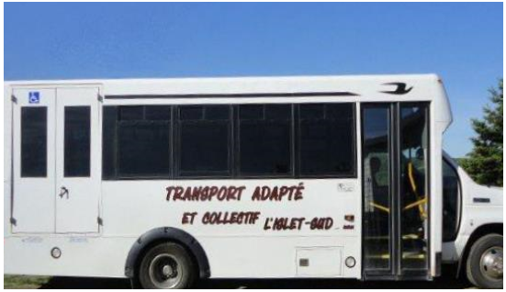

- Autobus adapté Girardin 2018
Caractéristiques :
- Carburant : essence
- Vocation : transport adapté et collectif
- 18 places assises et 0 fauteuil roulant
- 16 places assises et 1 fauteuil roulant
- 14 places assises et 2 fauteuils roulants
- 12 places assises et 3 fauteuils roulants

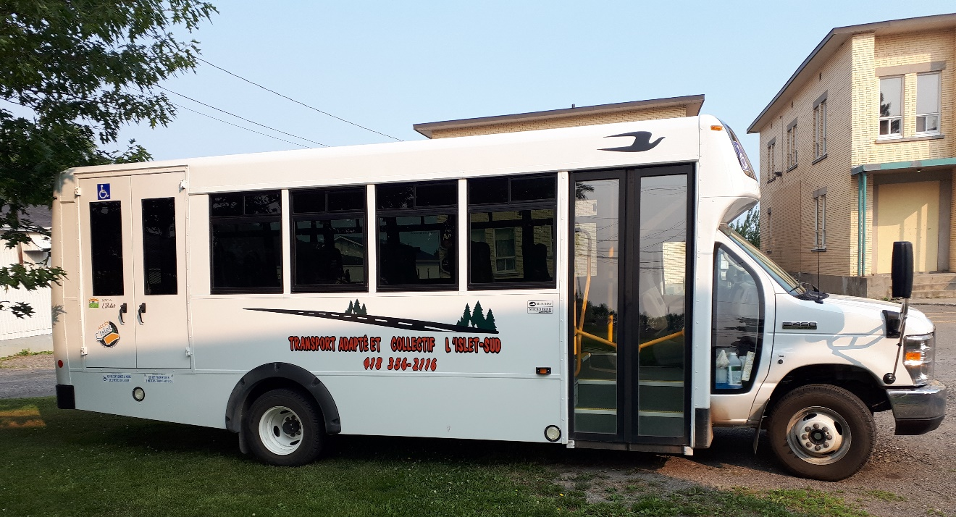

- Véhicule-taxi Savaria 2016
Caractéristiques :
- Carburant : essence
- Vocation : transport adapté
- 2 fauteuils roulants
- 5 places assises et 0 fauteuil roulant
